Ek-1

LABORATUVARIN İŞ HİJYENİ ÖLÇÜM, TEST VE ANALİZ HİZMETLERİ KAPSAMINDA AKREDİTASYON BELGESİ ALMASI ZORUNLULUĞU OLAN PARAMETRE LİSTESİ

Sıra No | Parametre
1 | Solunabilir Toz Konsantrasyonu Tayini (kişisel ve işyeri ortamı)
2 | Toplam Toz Konsantrasyonu Tayini (kişisel ve işyeri ortamı)
3 | Toz içerisindeki Serbest Silis Konsantrasyonu Tayini (kişisel ve işyeri ortamı)
4 | Havadaki Lifsi Toz (Asbest ve İnsan Yapımı Mineral Lifler) Konsantrasyonu Tayini (kişisel ve işyeri ortamı)
5 | Kişisel Gürültü Maruziyet Ölçümü
6 | İşyeri Ortamı Gürültü Ölçümü
7 | El-Kol Titreşim Maruziyet Ölçümü
8 | Tüm Vücut Titreşim Maruziyet Ölçümü
9 | Havadaki Ağır Metal Konsantrasyonu Tayini (kişisel ve işyeri ortamı)
10 | Havadaki Asit Konsantrasyonu Tayini (kişisel ve işyeri ortamı)
11 | Havadaki Amonyak Konsantrasyonu Tayini (kişisel ve işyeri ortamı)
12 | Havadaki Formaldehit Konsantrasyonu Tayini (kişisel ve işyeri ortamı)
13 | Havadaki Uçucu Organik Bileşik Konsantrasyonu Tayini (kişisel ve işyeri ortamı)
14 | Renk Karşılaştırma Metodu ile Gaz ve Buhar Konsantrasyonu Tayini
15 | Aydınlatma Ölçümü
16 | Termal Konfor Ölçümü
17 | Elektromanyetik Alan Maruziyet Ölçümü
18 | Radyasyon Maruziyet Ölçümü

Ek-2

BAŞVURU DİLEKÇESİ ÖRNEĞİ

Sayı: Tarih:
Konu:

ÇALIŞMA VE SOSYAL GÜVENLİK BAKANLIĞI İŞ SAĞLIĞI VE GÜVENLİĞİ GENEL MÜDÜRLÜĞÜNE

İş Hijyeni Ölçüm, Test ve Analizlerini Yapacak Laboratuvarların Yetkilendirilmeleri Hakkında Yönetmelik kapsamında hazırlanan …………. (Kurum/Kuruluş adı) ………………… başvuru dosyası ekte sunulmaktadır.

Bilgilerinizi ve gereğini arz ederim.

Yetkilinin
Adı Soyadı
İmzası
(Islak kaşe)

EKLER:
1- Başvuru Dosyası İçerik Listesi
2- Başvuru Dosyası (.... Sayfa)
Ek-3

KURUM / KURULUŞ BİLGİ FORMU

Kurum/Kuruluş Adı | :
Açık Adresi | :
Yazışma Adresi | :
Telefon | :
E-posta adresi

İrtibat Kurulacak Personelin Adı, Soyadı / Görevi |  |  | :
Telefon |  |  | :
Başvuru Nedeni | : | İlk Başvuru |  | Belge Yenileme

ONAY
Ek-4
PERSONEL BİLDİRİM LİSTESİ
Sıra No | Adı Soyadı | Unvanı | Görevi¹ | Yetkilendirildiği İş Hijyeni Ölçüm, Test veya Analizi² | Yetkilendirildiği Tarih
1
2
3
4
5
6
7
8
9
10
…

Açıklamalar:
¹ Laboratuvar sorumlusu, kalite yöneticisi, deney personeli veya diğerleri.
² Bu bölüm deney personeli için doldurulur. Numune alma ve analiz yetkileri ayrı ayrı veriliyorsa bunun belirtilmesi gerekir.

ONAY

Düzenleme Tarihi:
Ek-5

İŞ HİJYENİ ALANINDA HİZMET VERİLECEK
PARAMETRE LİSTESİ

Sıra No | Kapsam¹ | Parametre² | İş Hijyeni Ölçüm/ Test/ Analiz Metodunun Adı | Metot Numarası ve Tarihi
1
2
3
4
5
6
7
8
9
10
…

Açıklamalar:
¹ Kapsam: Fiziksel Etkenler, Kimyasal Etkenler, Biyolojik Etkenler
² Hizmet verilen iş hijyeni ölçüm, test ve analiz ismi (Örnek: Gürültü ölçümü)

Düzenleme Tarihi: ONAY
Ek-6

İŞ HİJYENİ ÖLÇÜM, TEST VE ANALİZ CİHAZ LİSTESİ

Kapsam¹:
Cihaz Adı | Marka | Model/Seri No | Yapılan Ölçüm/Analizler
Açıklamalar:
¹ Kapsam: Fiziksel Etkenler; Kimyasal Etkenler, Biyolojik Etkenler
* Her farklı etken grubu için farklı tablo hazırlanır

ONAY

Düzenleme Tarihi:

Ek-7

CİHAZ KALİBRASYON ÇİZELGESİ

Cihaz Adı/ Marka | Cihaz Seri No | Kalibrasyon Tarihi | Kalibrasyon Laboratuvarı | Sonraki Kalibrasyon Tarihi | Kalibrasyon Laboratuvarı | Sonraki Kalibrasyon Tarihi | Kalibrasyon Laboratuvarı | Sonraki Kalibrasyon Tarihi | Kalibrasyon Laboratuvarı
 |  |  |  | P |  | P |  | P
 |  |  |  | G |  | G |  | G
 |  |  |  | P |  | P |  | P
 |  |  |  | G |  | G |  | G
 |  |  |  | P |  | P |  | P
 |  |  |  | G |  | G |  | G
 |  |  |  | P |  | P |  | P
 |  |  |  | G |  | G |  | G
 |  |  |  | P |  | P |  | P
 |  |  |  | G |  | G |  | G
 |  |  |  | P |  | P |  | P
 |  |  |  | G |  | G |  | G
P: Planlanan
G: Gerçekleşen

ONAY

Düzenleme Tarihi:
Ek-8

YERİNDE İNCELEME TUTANAĞI

 | T.C.  ÇALIŞMA VE SOSYAL GÜVENLİK BAKANLIĞI  İş Sağlığı ve Güvenliği Genel Müdürlüğü
Kurum/Kuruluş Adı
Adresi
Yerinde İnceleme Tarihi |  |  |  | Tel No:
İNCELEME BULGULARI:
1-
2-
3-
4-
(Bu alan yeterli olmadığında boş bir kağıda bulguların yazımına devam edilir ve inceleme bulgularının bitiminde yerinde inceleme heyeti ve laboratuvar yöneticisi tarafından paraflanır.)
İnceleme Nedeni | Ön Yeterlik | Yeterlik |  |  | Belge Yenileme
 | Kapsam Genişletme
Laboratuvar Yöneticisi Adı Soyadı ve İmzası
Yerinde İnceleme Heyeti
Adı Soyadı | Unvanı |  | İmzası
2(İki) nüsha olarak hazırlanan işbu tutanak yerinde ….. madde ve …… sayfa olarak düzenlendi, taraflarca okunarak doğruluğu kabul ile imzalandı ve bir sureti laboratuvar yöneticisine verildi.

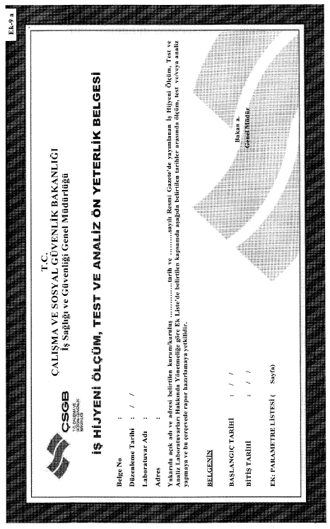
Ek-9b

T.C.
ÇALIŞMA VE SOSYAL GÜVENLİK BAKANLAĞI
İş Sağlığı ve Güvenliği Genel Müdürlüğü

İŞ HİJYENİ ÖLÇÜM, TEST VE ANALİZ ÖN YETERLİK BELGESİ PARAMETRE LİSTESİ
Belge No:
Düzenleme Tarihi:
Başlangıç Tarihi:
Bitiş Tarihi
Kurum/Kuruluş Adı:
…./ / nol.u belgeye ait Ek Liste’dir.
PARAMETRE LİSTESİ
Kapsam | Parametre | İş Hijyeni Ölçüm / Test / Analiz Metodunun Adı | Metot Numarası ve Tarihi

Bakan a.
Genel Müdür

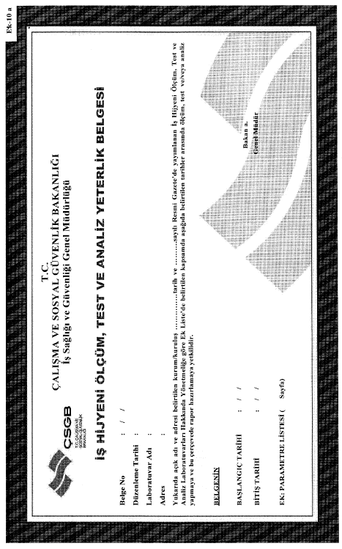

Ek-10b

T.C.
ÇALIŞMA VE SOSYAL GÜVENLİK BAKANLAĞI
İş Sağlığı ve Güvenliği Genel Müdürlüğü

İŞ HİJYENİ ÖLÇÜM, TEST VE ANALİZ YETERLİK BELGESİ PARAMETRE LİSTESİ
Belge No:
Düzenleme Tarihi:
Düzenleme Nedeni | Yeterlik  Belge Yenileme | Kapsam Genişletme
Başlangıç Tarihi:
Bitiş Tarihi
Kurum/Kuruluş Adı:
…./ / nol.u belgeye ait Ek Liste’dir.
PARAMETRE LİSTESİ
Kapsam | Parametre | İş Hijyeni Ölçüm / Test / Analiz Metodunun Adı | Metot Numarası ve Tarihi

Bakan a.
Genel Müdür

Ek-11

DENETİM TUTANAĞI
T.C.
ÇALIŞMA VE SOSYAL GÜVENLİK BAKANLIĞI
İş Sağlığı ve Güvenliği Genel Müdürlüğü

Kurum/Kuruluş Adı
Adresi
Denetim Tarihi |  |  |  |  |  | Tel No:
DENETİM BULGULARI:
1-
2-
3-
4-
(Bu alan yeterli olmadığında boş bir kağıda bulguların yazımına devam edilir ve denetim bulgularının bitiminde denetim heyeti ve laboratuvar yöneticisi tarafından paraflanır.)
Denetimin Nedeni |  |  | Haberli |  | Habersiz
 |  |  | Şikayet
Denetimin Kapsamı |  |  | Numune Alma |  | Ölçüm
 |  |  | Analiz |  | Test |  | Diğer
Kurum/Kuruluş Yetkilisinin Adı Soyadı ve İmzası
Denetim Heyeti
Adı Soyadı | Unvanı |  |  | İmzası
2(İki) nüsha olarak hazırlanan işbu tutanak yerinde ….. madde ve …… sayfa olarak düzenlendi, taraflarca okunarak doğruluğu kabul ile imzalandı ve bir sureti laboratuvar yöneticisine verildi.

Ek-12
LABORATUVAR DEĞERLENDİRME TABLOSU
Sıra No. | İhlal Adı | İhtar Puanı
1 | Yapılan bütün iş hijyeni ölçüm, test, analiz ve değerlendirme sonuçları ile ilgili kayıtların, denetimlerde istenildiğinde gösterilmek üzere işyerinde saklanmaması (Her bir denetim için) | 10
2 | İşyerinde, iş hijyeni ölçüm, test ve analizini yapacak personelin, işyeri kurallarına ve çalışma talimatlarına uymaması (Her bir denetim için) | 10
3 | İş hijyeni ölçüm, test ve analizi yapılan işyerine ait üretim teknolojileri, kullanılan hammaddeler, çalışanlara ait sağlık gözetimi bilgileri, personel bilgileri gibi işyerine ait her türlü bilginin gizliliğinin sağlanmaması (Her bir denetim için) | 20
4 | Bütün kalite yönetim sistemi kayıtlarının, konularına ilişkin ilgili mevzuatın öngördüğü süreler göz önünde bulundurularak saklanmaması (Her bir denetim için) | 20
5 | Alınan malzemelerin amaca uygunluğunun kontrol edilmemesi (Her bir denetim için) | 10
6 | Uygun olmayan iş hijyeni ölçüm, test veya analiz işlemleri için sorumlular ve yetkililer belirlenerek uygunsuzluğun tekrarını önlemek için gerekli bütün tedbirlerin alınmaması (Her bir denetim için) | 20
7 | Raporlanan iş hijyeni ölçüm, test ve analiz sonuçlarında herhangi bir hata tespit edildiğinde geriye yönelik düzeltmelerin yapılmaması (Her bir denetim için) | 30
8 | Laboratuvarın, deney personelinin ilgili deneyden yetkinliğini sağlamaması (Her bir denetim için) | 30
9 | Deneye ait prosedüre göre yetki almamış personelin deneyi yapması (Her bir denetim için) | 50
10 | Deney personeli, kullandığı cihazlarla ilgili temel eğitimleri almamış olması (Her bir denetim için) | 50
11 | Laboratuvar, kullandığı metoda uygun çalışmaması veya bu metodun bütün şartlarını yerine getirmemesi (Her bir denetim için) | 50
12 | Laboratuvarın, çevre ve yerleşim şartlarının deney sonuçlarını olumsuz etkilememesi için gerekli şartların sağlamaması (Her bir denetim için) | 40
13 | Numune alma veya deney, laboratuvarın tesisleri dışında gerçekleşiyorsa, metotların ve prosedürlerin gerektirdiği şekilde veya çevre şartlarının sonuçların kalitesini etkileyebileceği yerlerde, çevre şartlarını izleyerek, kontrol ve kayıt etmemesi (Her bir denetim için) | 20
14 | Laboratuvarın, ölçüm belirsizliği tayini için prosedürleri uygulamaması (Her bir denetim için) | 10
15 | Kullanım sıklığına göre cihazların bakım ve kalibrasyon periyotları belirlenmemesi veya belirlenen periyotlara göre bakım ve kalibrasyonların yaptırılmaması veya tolerans sınırları dışında kalan cihazların kullanımdan çıkartılmaması veya kayıtlarının saklanmaması (Her bir denetim için) | 20
16 | Kalibrasyonların uluslararası izlenebilirliği olan kalibrasyon laboratuvarlarında yaptırılmaması (Her bir cihaz için) | 30
17 | Deneyin doğasına uygun olması halinde düzenli olarak sertifikalı referans malzemeler kullanılarak ve/veya ikincil referans malzemeleri kullanılarak iç kalite kontrolün yapılmaması (Her bir denetim için) | 30

18 | Kalite kontrol verileri analiz edilmemesi veya önceden tanımlanmış olan kriterlerin dışında olduğu tespit edilmesi durumunda, problemi düzeltmek ve yanlış sonuçların elde edilmesini önlemek için planlanmış önlemlerin uygulanmaması (Her bir denetim için) | 30
19 | Bütün kalite yönetim sistemi kayıtları, konularına ilişkin ilgili mevzuatın öngördüğü süreler göz önünde bulundurularak saklanılmaması (Her bir denetim için) | 10
20 | Yetki alman metotların güncel hallerinin kullanılmaması veya bulundurulmaması (Her bir denetim için) | 20
21 | Numune alma işleminin ulusal ve/veya uluslararası standartlara ve kullanılan metoda göre yapılmaması veya kişisel maruziyet düzeyleri ölçülürken numune alma cihazının veya pasif örnekleyicinin, çalışan kişinin üzerinde ve solunum bölgesinden numune alacak şekilde kullanılmaması (Her bir denetim için) | 20
22 | Numune alma süresi ve numune sayısı, yapılan iş sırasındaki maruziyeti temsil edecek şekilde düzenlenmemesi (Her bir denetim için) | 10
23 | Sonuçların değerlendirilmesine yönelik referans sürelere uyulmaması (Sonuçların değerlendirilmesine yönelik, uzun süreçli referans süresi bir vardiya 8 saat, kısa süreçli referans süresi ise 15 dakikadır.) (Her bir denetim için) | 10
24 | İşin sürekli yapılmadığı çalışma ortamlarında, maruziyetin en yüksek olabileceği noktanın sabit ölçüm noktası olarak alınmaması (Her bir denetim için) | 20
25 | Sabit nokta ölçümlerinin kişisel maruziyet sınır değerleri ile kıyaslanması (Her bir denetim için) | 20
26 | Numuneler kullanılan metoda uygun şekilde taşınmaması (Her bir denetim için) | 10
27 | Numune kabul ve kodlama prosedürlerine uyulmaması (Her bir denetim için) | 10
28 | Numunelerin kullanılan metoda uygun şekilde saklanmaması (Her bir denetim için) | 20
29 | Kullanılan metodun öngördüğü şartları taşımayan numunelerin analize alınması (Her bir denetim için) | 20
30 | İş hijyeni ölçüm, test ve analiz raporlarında tahrifat yapılması veya bu Yönetmeliğin 10. maddesine göre gereken bilgilerin raporlarda yansıtılmaması (Her bir denetim için) | 50
31 | Laboratuvarda, en az 15 m²’lik ofis alanının bulunmaması (Her bir denetim için) | 20
32 | Laboratuvarda, en az 5 m²’lik numunelerin teslim alındığı numune kabul bölümünün bulunmaması (analiz yapan laboratuvarlar için) (Her bir denetim için) | 20
33 | Tartım işleminin yapıldığı laboratuvarlarda, sonuçların çevre şartlarından olumsuz etkilenmeyecek şekilde en az 5 m²’lik ayrı bir tartım odasının bulunmaması (Her bir denetim için) | 20
34 | Laboratuvarda, enstrümantal analiz cihazlarında çalışılıyorsa her bir cihaz için en az 5 m²’lik bir alanın bulunmaması (Her bir denetim için) | 20
35 | Yedek yardımcı malzemeler veya kimyasal maddeler varsa, bunların depolanması için en az 6 m²’lik ayrı bir oda ve bu odada kimyasal maddelerin, yapısına, risk gruplarına ve saklama koşullarına göre muhafaza edecek gerekiyorsa havalandırma sistemli, kilitlenebilir bir dolap bulunmaması (Her bir denetim için) | 20
36 | Birden fazla fiziksel, kimyasal ve biyolojik etken analizlerinin beraber yapılması ve birbirlerinin deney sonuçlarını ve bu sonuçların kalitesini olumsuz etkileme ihtimalinin bulunması durumlarında, laboratuvar bu ihtimali ortadan kaldıracak şekilde düzenlenmemesi (Her bir denetim için) | 30
414/1

37 | Kullanılan parlayıcı, patlayıcı, boğucu ve zehirli gaz içeren gaz tüpleri bina içinde veya dışında, kimyasal özelliklerine göre tehlike oluşturmayacak şekilde; boş ve dolu gaz tüpleri ayrı ayrı yerlerde, tamamı düşmeye karşı kelepçeli veya zincirle bağlı, dik bir şekilde, her türlü ısı kaynağından, açık alev ve kıvılcımlardan, aşındırıcı kimyasallardan uzak serin ve kuru yerde muhafaza edilmemesi (Her bir denetim için) | 30
38 | Laboratuvar yöneticisi ve kalite yöneticisi tam zamanlı çalışmaması (Her bir denetim için) | 50
39 | Laboratuvar üst yönetiminin; laboratuvar yöneticisi veya kalite yöneticisi görevden ayrıldığında) 12. maddenin üçüncü fıkrasında öngörülen bildirimleri yapmaması (Her bir denetim için) | 50
40 | Laboratuvarlar tarafından, Ek-13’teki örneğine uygun, laboratuvar unvanına göre hazırlanan ve en/boy oranı 2/3 olan tabela, laboratuvarın bulunduğu binanın uygun bir kısmına veya girişine aşılmaması (Her bir denetim için) | 20
41 | Hizmet alan laboratuvar, hizmet aldığı laboratuvarın unvanı ve parametrelerin listesi ile hizmet alma gerekçesine dair bilgi ve belgeleri İSGÜM’e bildirmemesi (Her bir denetim için) | 50
42 | Hizmet alım sözleşmelerinin süreleri bitiminden sonra işbirliği yapıldığının tespit edilmesi durumunda (Her bir denetim için) | 50
43 | Hizmet veren laboratuvarın; hizmet alan laboratuvara veya üçüncü bir laboratuvara ön inceleme, numune alma, analiz gibi tüm süreçlerin bir kısmını veya tamamını devrettiğinin tespiti halinde (Hizmet veren laboratuvara ve ilgili süreçlerin bir kısmını veya tamamını devrettiği laboratuvara) | 50
44 | İşyerine ait bilgiler ile iş hijyeni ölçüm, test ve analiz sonuçlarına ilişkin bilgiler, yargı organları, bu konuda yetkili Bakanlık görevlileri veya 13. madde kapsamında hizmet verilen laboratuvar dışında üçüncü şahıslara verildiğinin tespiti halinde (Her bir tespit için) | 100
45 | Laboratuvarda çalışan bütün personelin gerekli sağlık kontrollerini işe başlamadan önce veya çalışma süresi boyunca ilgili mevzuatın öngördüğü periyodlarda yaptırılmaması (Her bir denetim için) | 5
46 | Laboratuvarda ve ölçüm yapılacak işyerinde görev alacak personele, yapılan işe uygun kişisel koruyucu donanım veya diğer yardımcı malzemelerin verilmemesi veya kullanmalarının sağlanmaması (Her bir denetim için) | 10
47 | Analiz yapılan bölümlere, çalışan personel haricindeki kişilerin girişlerini engelleyici önlemler alınmaması (Her bir denetim için) | 10
48 | Laboratuvarda, ilk yardım malzemelerin yer aldığı ecza dolabı bulunmaması (Her bir denetim için) | 10
49 | Kimyasal maddelerle çalışma yapılan bölümlerde göz banyoları ve acil vücut duşu bulunmaması (Her bir denetim için) | 10
50 | Uçucu kimyasal maddelerin kullanıldığı alanlarda uygun havalandırma sistemi kurulmaması (Her bir denetim için) | 20
51 | Olası laboratuvar kazaları ile ilgili alınacak tedbirleri içeren talimatların hazır bulundurulmaması (Her bir denetim için) | 20
52 | Laboratuvarın uygun yerlerinde yangın söndürme tüpleri ile uyarı işaretlerin bulundurulmaması (Her bir denetim için) | 20
53 | Laboratuvarda kullanılan kimyasal maddelerin Güvenlik Bilgi formlarının olmaması veya kolay ulaşılabilir yerde bulundurulmaması (Her bir denetim için) | 20
54 | Laboratuvarın, iş hijyeni ölçüm test ve analiz hizmetleri sonucunda elde ettiği sonuçlan İSGÜM’e bildirmemesinin tespiti halinde | 20
414/2

55 | Yetkilendirilmiş laboratuvar personelinde, kullanılan cihazlarda ve deney personelinin yetkilendirildiği iş hijyeni ölçüm, test ve analizlerinde herhangi bir değişiklik olduğunda bu durumun 10 iş günü içinde İSGÜM’e bildirilmemesinin tespiti halinde | 20
56 | Metot validasyonu revize edildiğinde validasyon raporlarının 10 iş günü içinde İSGÜM’e bildirilmemesinin tespiti halinde | 20
57 | Laboratuvarın dört yılda bir yeterlilik deneyi ve/veya karşılaştırma testlerine katılarak olumlu sonuç almaması (Her bir deney için) | 20
58 | Laboratuvarın, katıldığı yeterlilik deneyi ve/veya karşılaştırma testlerinin sonuçlarını 10 işgünü içinde İSGÜM’e bildirmemesinin tespiti halinde (Her bir denetim için) | 20
59 | Laboratuvar yapacağı ölçümleri İSG-KATİP sistemi ile önceden bildirmemesi (Bildirilmeyen her bir işyeri için) | 5
60 | Laboratuvar yöneticisinin, denetime gelen personele bu Yönetmelik kapsamında istenen her türlü bilgi ve belgeyi sunmaması (Her bir denetim için) | 100
61 | Yetki alınmamış parametrelerde rapor düzenlemesi (Her bir denetim için) | 100
62 | Yetki belgesinde bulunmayan metotlar kullanarak rapor düzenlemesi (Her bir denetim için) | 50
63 | Denetimlerde ve yerinde incelemelerde, Genel Müdürlük personelinin görevini yapmasını engelleyici tutum ve davranışlarda bulunulması (Her bir denetim için) | 100
64 | Akreditasyon Kurumu tarafından akreditasyon belgelerinin geçerliliğinin askıya alınması veya iptali gibi durumları ve bu durumların gerekçesini 10 iş günü içerisinde İSGÜM’e bildirmemesi | 50
414/3
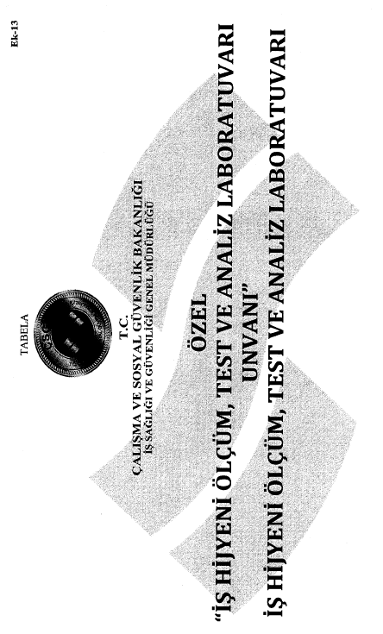
414/4

